INFORMACIÓN GENERAL

Historia
La S.A.T. Bodegas Noroeste de La Palma fue fundada el 26 de diciembre de 1998 y comenzó su andadura en 1999, año en que se recoge la primera cosecha de uva.
Está situada en la comarca Noroeste de la isla de La Palma, fue creada para recoger y elaborar la uva de esta comarca de la isla, y dar salida a La producción vitivinícola de esta zona. Comenzando su andadura con 50 socios en 1999, año en que se recoge la primera cosecha, un total de 167.640 kilos de uvas. En la actualidad cuenta con 240 socios; la mayor cosecha ha sido en el año 2009, recogiendo un total de 511.248 kilos de uvas.
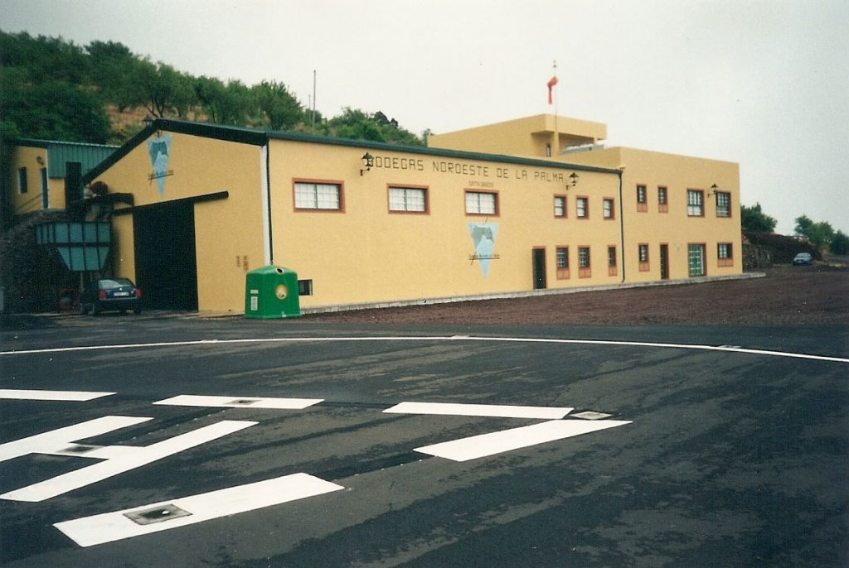

El vino se comercializa bajo la marca “VEGA NORTE”, caldos que se obtienen de los diferentes varietales que se cultivan en esta zona de la isla, que está marcada por una viticultura de alta montaña caracterizada por la altitud, en su mayoría superan los 1000 hasta 1500 metros de altitud, y por las grandes pendientes.
Cabe destacar la calidad de la variedad “Listán Prieto” dentro de las variedades tintas y el “Albillo” dentro de las variedades blancas. Los vinos blancos están elaborados con “Listan Blanco” y “Albillo”, los tintos con “Negramoll”, “Muñeco” o “Almuñeco” y “Listán Prieto” y el rosado con “Negramoll”.
EL origen que nos une.
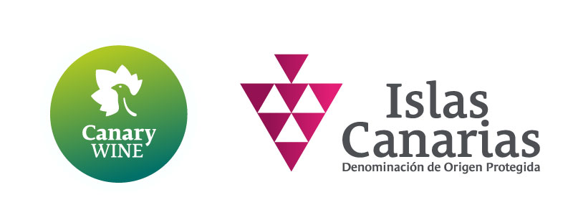

Denominación de Origen Protegida Islas Canarias (DOP Islas Canarias) cuenta en la actualidad con 28 bodegas acogidas, con más de 200 viticultores, y una superficie de viñedo de 300 hectáreas. Forman parte de la misma 19 bodegas de Tenerife, 6 de Gran Canaria, 2 de La Palma y 1 de El Hierro, y se está en contacto para que se incorporen viticultores del resto de las islas.
La DOP Islas Canarias es el fruto de la decidida y firme apuesta de la Asociación de Viticultores y Bodegueros de Canarias (AVIBO) por el futuro del sector. Una iniciativa integradora que nace con la idea de consolidar el mercado regional para poder afrontar la comercialización internacional. Una marca común que permita proyectar un vino tan singular como el canario en los mercados exteriores.
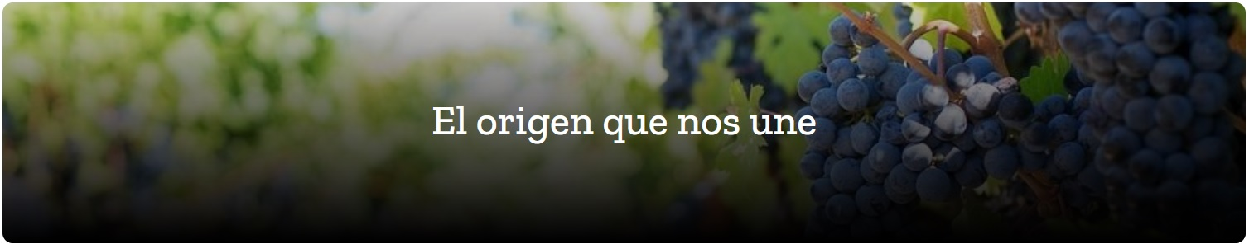
La DOP Islas Canarias es un proyecto integrador que no compite con nadie, sino que mejora claramente las posibilidades económicas y comerciales del sector en su conjunto. Los mayores beneficiados son los viticultores integrados en la propia DOP, que encuentran la posibilidad de vender su uva en todo el Archipiélago, estabilizando sus niveles de venta en un mercado artificialmente segmentado. También los bodegueros contribuyen a estabilizar el sector y su desarrollo. La DOP Islas Canarias permite, sobre todo, consolidar el mercado regional y abordar con solidez la comercialización internacional. Es la ‘marca común’ para proyectar el vino canario hacia los mercados exteriores. La DOP es de adscripción voluntaria y puede convivir simultáneamente con las Denominaciones de Origen existentes.
La DOP Islas Canarias inició su propia actividad en la cosecha del 2012, donde se calificaron un total de 600.000 kilos, con 130 viticultores, 20 bodegas y una superficie de viñedo de 220 hectáreas. La DOP Islas Canarias nace, por tanto, con voluntad de servir de referencia en el campo económico, comercial y de servicios para aquellos operadores que voluntariamente quieran asumir los desafíos a los que obliga la nueva sociedad global, al servicio también de la expresión y cultura del apreciado mundo del vino de Canarias.
Esta crisis abre la oportunidad para reducir costes y potenciar el desarrollo del mercado exterior. Sólo a través de un mercado exterior que corrija los ciclos productivos y refuerce la proyección y marca de un vino tan singular como el nuestro será posible a medio plazo estabilizar el mercado del vino canario y ganar cuota.
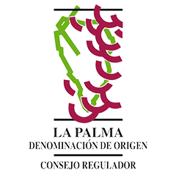

Vinos de La Palma

Se cree que en 1505 se plantaron las primeras cepas en la isla de La Palma, traídas por los conquistadores. La variada procedencia de éstos y de los posteriores colonizadores ha dado lugar a una riqueza varietal inigualable en otras zonas.
Desde principios del siglo XVI la calidad del vino se impuso de tal forma en los palacios de las principales cortes europeas que nunca faltaba el Malvasía “que alegra los sentidos y perfuma la sangre” según palabras del propio Shakespeare. Goldoni, R. Stevenson, Walter Scott y Lord Byron también alabaron nuestros vinos.
Esa justa fama y la privilegiada situación geográfica de la isla, escala obligada de las principales rutas comerciales de aquellos tiempos, originaron un floreciente comercio de vinos, convirtiéndolo en la principal fuente de riqueza del Archipiélago.
En 1848 la decadencia de los vinos Canarios, es enorme. Con el ataque del oídio y del mildiu, éste cultivo sufre un grave descalabro. A mediados de los años cincuenta del siglo pasado comienza el cultivo de la platanera en las zonas costeras de la isla, lo que propicia el abandono mucha viña.
Es a partir de la creación de la Denominación de Origen “LA PALMA”, en 1994, cuando el sector vitivinícola insular sufre una importante transformación: se recuperan viñas abandonadas, se plantan nuevas y el vino comienza a conocerse dentro y fuera de la isla. La Denominación de Origen “LA PALMA” se divide en tres subzonas, situándose nuestra bodega en la SUBZONA NORTE.
SUBZONA NORTE DE LA PALMA, que comprende los municipios de Puntallana, San Andrés y Sauces, Barlovento, Garafía, Puntagorda y Tijarafe. Se trata de una zona con unos paisajes bellísimos, de vegetación variada y exuberante.
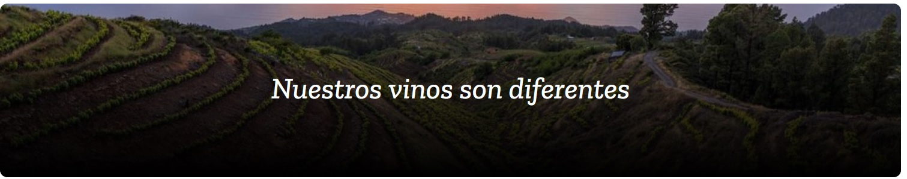
La vid se cultiva en parrales “bajos” (poco frecuentes en la actualidad) y en forma de vaso bajo, en suelos muy evolucionados y fértiles de tierra vegetal sin capa de arena, abancalados en los lugares de pendientes más pronunciadas mediante taludes o paredes de piedra seca. El viñedo aparece desde los 100 hasta los 1600 metros.

